Temat tygodnia: Matematyka wokół nas.
Wtorek: Lubimy matematykę

1.Na rozpoczęcie dnia rozgrzewka: https://www.youtube.com/watch?v=Zg7pCZOtMXo&feature=youtu.be

2. Poproś Rodzica o przeczytanie wiersza, lub zrób to samodzielnie.

Wawiłow Danuta - Dziwny pies
Jeden, dwa,
jeden, dwa,
pewna pani
miała psa.
Trzy i cztery,
trzy i cztery,
pies ten dziwne
miał maniery.
Pięć i sześć,
pięć i sześć,
wcale lodów
nie chciał jeść.
Siedem, osiem,
siedem, osiem,
wciąż o kości
tylko prosił.
Dziewięć, dziesięć,
dziewięć, dziesięć,
kto z nas kości
mu przyniesie?
Może ja?
Może ty?
Licz od nowa -
raz, dwa, trzy...

Zadania do wiersza:
Wymień cyfry, które zostały wymienione w wierszu.
Co lubił jeść pies, a czego nie chciał?

3. Poćwicz w zeszycie pisanie cyfry 1 oraz 2.

4. Wymyśl rymy do słów: kura- ……; półka- ………..; dół- ………..; kaczka-………; beczka-…………….; słoń-……….., tama-…………

5. Pokoloruj kartkę z dwóch stron według własnego pomysłu, a następnie zegnij ją tak, aby powstał wachlarz.
6. „Co tu nie pasuje”? Wymień elementy nie pasujące do reszty
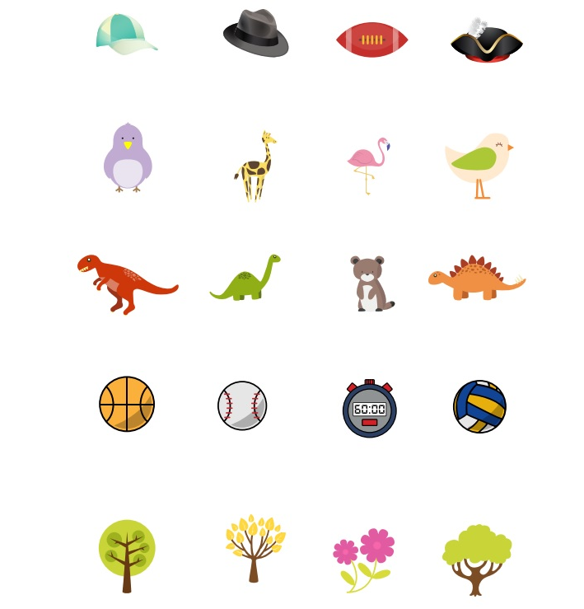

7. Rozwiąż zadanie matematyczne:
- Kasia dostała od mamy 3 cukierki, od taty 2, a od babci 1. Ile cukierków dostała Kasia?
- Na placu zabaw bawiło się 10 dzieci, po skończonej zabawie Kasia i Michał poszli do domu. Ile dzieci zostało na placu zabaw?

Środa: Pieniądze

1.Przed zajęciami musimy się trochę poruszać. Zaproście drogie Żabki wszystkich domowników do zabawy: https://www.youtube.com/watch?v=4YFmTNqTfsU

2. Obejrzyj film pt. „Świat pieniędzy”: https://www.youtube.com/watch?v=dnpa8mNtGi4

3. Porozmawiajcie na temat pieniędzy, spróbujcie odpowiedzieć na pytania:
- Co to są pieniądze, skąd się biorą?
- Do czego służą, co można z nimi zrobić?
- Jak można zarobić pieniądze?
- Jak nazywają się pieniądze w innych krajach?
- Jakie są sposoby oszczędzania pieniędzy?
- Co to są pieniądze elektroniczne?
- Jak działa bankomat? Skąd się biorą w nim pieniądze?

4. Praca plastyczna „Projekt monety”- pobaw się projektując własną monetę.

5. Pobaw się z rodzicami w zabawę „Orzeł, czy reszka” (rzucanie monetą, zgadywanie co wypadnie)

6. Poćwicz w zeszycie pisanie cyfry 3 i 4.

7. Zmierz centymetrem krawieckim (lub linijką) jaką długość ma np. kredka, kartka, twoja stopa, zmierz długość przedmiotów w twoim otoczeniu. To świetna zabawa. Co jest najkrótsza, a co najdłuższe?

Czwartek: Kształty wokół nas

1. Na dobry początek dnia gimnastyka, którą dobrze znacie
https://www.youtube.com/watch?v=Ma-2i7U-t5w&list=OLAK5uy_kjK904l2tlnNGbSWylTCAMl4fUv0-hsUU

2. Posłuchaj piosenkę: https://www.youtube.com/watch?v=Lv-1s65cgJM

3. Rozwiąż zagadki:

Zagadka 1.
Mogą być cztery,
Mogą być dwa,
Ma je samochód i rower ma.

Zagadka 2.
Zagadka zaczyna się stąd,
Że jest w nim prosty kąt.
No i zawsze mój kolego,
Równe boki ma.

Zagadka 3.
Mam cztery rogi,
Dwa krótkie i dwa długie boki.
Kwadratem nie jestem,
Choć mam kąty proste.

Zagadka 4.
My wszystkiego mamy trzy.
Ach, jak wesoło mieć trzy boki i trzy kąty.
Trzy wierzchołki także mamy
I pracując na trzy fronty,
Każdej pracy radę damy.

4. W twoim domu też znajduje się dużo figur. Wymień co w twoim domu jest kwadratowe, prostokątne, trójkątne, okrągłe?

5. Wymień dni tygodnia oraz miesiące.

6. Czy już potrafisz sznurować buty? Jeśli nie potrenuj.

Piątek: Nad, pod, obok.

1.Zabawa „Prawa, lewa”. Drogie Żabki czy pamiętacie, która to prawa ręka, a która lewa? Wykonajcie polecenie: prawą ręką dotknij brzuch, prawą ręką dotknij głowę, prawą ręką dotknij lewe oko, prawą ręką dotknij prawe kolano, prawą ręką dotknij lewą stopę itd.

2. Masz w domu ulubionego misia, lakę lub inną zabawkę? Weź ja, stań obok krzesła i wykonaj polecenia:
- Połóż misia pod krzesłem;
- Połóż misia po prawej stronie krzesła;
- Połóż misia na krześle;
- Połóż misia za krzesłem;
- Połóż misia po lewej stronie krzesła.

3. Do kolejnego zadania potrzebna będzie kartka, ołówek i kredki. Namaluj obrazek według polecenia: Dom znajduje się na środku obrazka. Nad domem świeci słońce. Część słońca jest za chmurą. Chmura zasłania słońce. Po prawej stronie domu rośnie drzewo. Pod drzewem po jego lewej stronie leży jabłko. Jabłko leży po prawej stronie domu, między domem a drzewem. Z lewej strony domu rośnie kwiatek. Na kwiatku siedzi motyl.

Odpowiedz na pytania: Gdzie jest motyl? Gdzie leży jabłko? Gdzie rośnie drzewo?

4. Pamiętacie naszą zabawę z filmiku na Youtube „Policz ile”- oto zadanie na dziś: policz ile jest w twoim domu kwiatów w doniczce? Popatrz przez okno- ile samochodów widzisz?

5. Zadania dodatkowe:
- Jak nazywa się duży palec u dłoni?
- Wymień dwa pojazdy posiadające tylko dwa koła?
- Którą dłoń podajemy na powitanie?
- Ile palców u obu dłoni ma człowiek?
- Jak nazywa się figura geometryczna, która ma wszystkie boki równe?
- Która z tych liczb jest większa 5 czy 3?
- Ile to jest razem 3 i 3?

6. Rozwiąż zadanie:

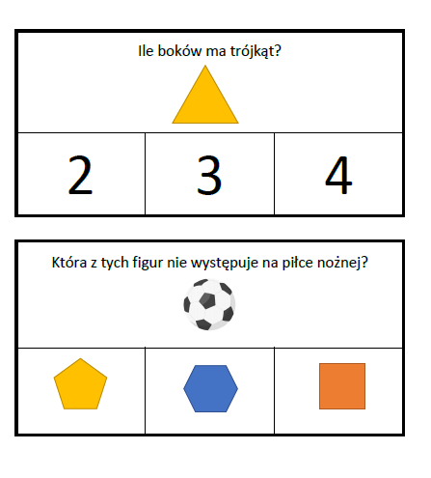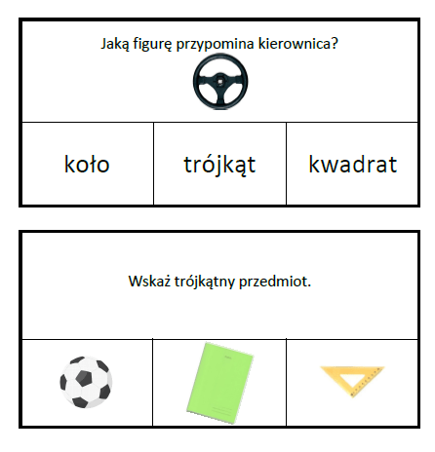

Drogie Żabki. Szlaczki, literki oraz cyferki kreślić można nie tylko na kartce, w zeszycie. Fajną zabawą jest pisanie na piasku, mące, kaszy. Wystarczy trochę mąki wsypać na talerz, tackę i gotowe Udanej zabawy

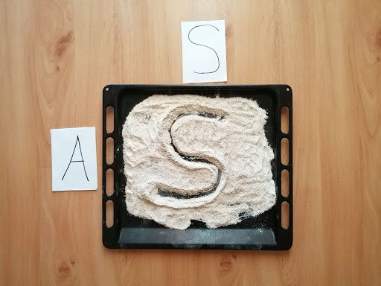

Żabki nie zapominajcie, że gimnastyka to ważna sprawa
https://www.youtube.com/watch?v=dqk_IongIzI
https://www.youtube.com/watch?v=iKeatJK181Q

Dodatkowe zadania z matematyki:
https://szaloneliczby.pl/przedszkole/?fbclid=IwAR21EQZXAP8K-DTc5yVTBEkKQxfpeVfJkoRj_K7JWIrGezVpi75ID-jfAsg

